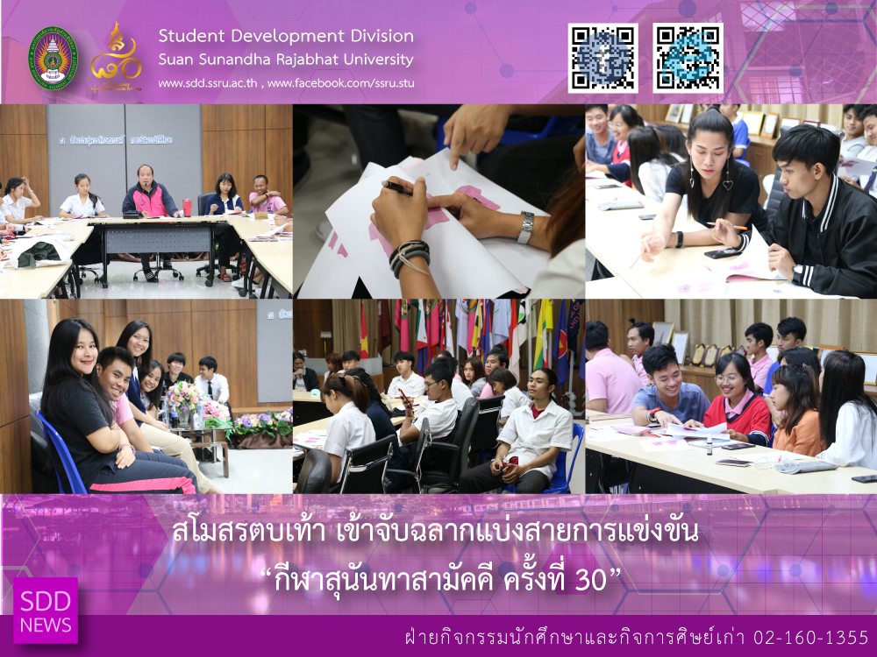
The Clarification Meeting on the 30th Sunandha Games
The representatives from all faculties and colleges attended The Clarification Meeting on the 30th Sunandha Games which it was conducted to offer a comprehensive range of sports athletics competitions such as basketball, volleyball, futsal etc. All games are scheduled

Student Development Division by Student Activities and Alumni Affairs Section together with Sport and Health Promotion Section conducted the Student Club Meeting in the concept of “The Spirit of Unity” starting on January 28, 2019. We strongly encourage everyone. Get involved in our Sunandha Games!!

For the latest 30th Sunandha Games news, updates and draws, follow us at: www.sdd.ssru.ac.th

Reported: Ms. Saowapa Chaiyaprueksathon
Translated: Ms. Atcharapun Daiporn
Proofed: Asst. Prof. Siri-Orn Champatong
Photo: Mr. Sittisak Kingjunmon
Public Relations, Student Development Division

สโมสรตบเท้า เข้าจับฉลากแบ่งสายการแข่งขัน “กีฬาสุนันทาสามัคคี ครั้งที่ 30”

เสร็จสิ้นไปแล้วสำหรับการประชุมชี้แจงแนวทางการแข่งขันกีฬาประเภทต่างๆใน “กีฬาสุนันทาสามัคคี ครั้งที่ 30” ซึ่งในปีนี้ เหล่าสโมสรนักศึกษา จากทุกคณะ วิทยาลัย ได้ส่งตัวแทนเข้าร่วมการประชุมเพื่อรับฟังประเภทกีฬาที่จัดการแข่งขัน อาทิ บาสเกตบอล ชาย /หญิง, วอลเลย์บอล ชาย/หญิง, ฟุตซอล ฯลฯ และยังมีการแข่งขันในรอบมหกรรม ซึ่งเป็นกีฬาประเภทลู่ อีกกว่า 10 รายการ

ซึ่งใน วันที่ 25 มกราคม 2562 ที่ผ่าน กองพัฒนานักศึกษา โดยฝ่ายกิจกรรมนักศึกษาและกิจการศิษย์เก่า ร่วมกับฝ่ายกีฬาและส่งเสริมสุขภาพ ได้จัดประชุมสโมสรนักศึกษา และการจับฉลากแบ่งสายการแข่งขัน สำหรับ Concept งานในปีนี้ “ The spirit of Unity” จิตวิญญาณแห่งความสามัคคี (ความเป็นหนึ่งเดียว) โดยเริ่มการแข่งขันรอบคัดเลือกในวันที่ 28 มกราคม 2562 เป็นต้นไป

“รวมแรงร่วมใจ ร่วมทำให้สุนันทาสามัคคี เป็นหนึ่งเดียว” ติดตามข่าวสารผลการแข่งขันได้ทางเพจกองพัฒนานักศึกษา หรือ เว็บไซต์กองพัฒนานักศึกษา

ข่าว: นางสาวเสาวภา ชัยพฤกษทล
แปล: นางสาวอัจฉราพรรณ ได้พร
ตรวจ: ผู้ช่วยศาสตราจารย์ สิริอร จำปาทอง
ภาพ: นายสิทธิศักดิ์ กิ่งจันมน
งานประชาสัมพันธ์ฯ กองพัฒนานักศึกษา

